

**Aplicatie pentru gestionarea programarilor in cabinetele veterinare**

**HomeVet**

Realizat de:

Std. Sg. DUMITRU Andreea-Ioana

Std. Sg. ISTRATE Stefan-Daniel

Grupa C113B

Indrumator:

NIȚĂ Ștefania

MARGHESCU Andrei

**CUPRINS**

**Capitolul 1 – Introducere**.................................................................................pag. 3

1.1. Scopul proiectului................................................................................pag. 3

1.2. Structura documentului.......................................................................pag. 3

**Capitolul 2 – Descrierea generala a produsului software**.............................pag. 4

2.1. Descrierea produsului software...........................................................pag. 4

2.2. Detalierea platformei SW/HW............................................................pag. 4

**Capitolul 3 – Detalierea functionalitatilor**.....................................................pag. 5

3.1. Prezentarea funcționalitatilor..............................................................pag. 5

3.2. Concluzii ................................................... ........................................pag. 13

**Capitolul 1 – Introducere**

* 1. **Scopul proiectului**

Proiectul se prezinta ca o aplicatie de tip site online, care are ca obiect de activitate gestionarea unui cabinet veterinar. Functionalitatile aplicatiei se bazeaza pe impartirea utilizatorilor in trei roluri, si anume medic, asistent si utilizator normal. Aceasta aplicatie are drept utilizatori tinta persoanele ce isi doresc sa isi faca o programare online la un cabinet veterinar, dar si medicii si asistentii care isi doresc sa isi aiba programarile intr-un mediu mai organizat si usor de accesat.

* 1. **Structura documentului**

Documentul este structurat pe trei capitole: capitolul 1 reprezinta introducerea, capitolul 2 prezinta o descriere detaliata a aplicatiei, iar capitolul 3 prezinta cerintele exacte ale aplicatiei.

**Capitolul 2 – Descrierea generala a produsului software**

**2.1. Descrierea produsului software**

Aplicatia este dezvoltata in limbajul de programare C#, iar interfata grafica este realizata cu ajutorul framework-ului WPF.

Conexiunea dintre aplicatie si baza de date se bazeaza pe Entity Framework, cu ajutorul caruia integram baza de date în cadrul aplicatiei astfel incat toate tabelele folosite se vor transforma in clase care pot fi instantiate in aplicatie.

Dupa ce ne-am asigurat ca aceasta conexiune este valida, urmatorul pas este reprezentat de autentificarea in sistem. Utilizatorul va fi intampinat de o interfata prietenoasa si isi va introduce datele de autentificare, dar va avea posibilitatea de a se si inregistra in sistem daca credentialele nu exista in baza de date.

După ce utilizatorul s-a autentificat cu succes, in functie de tipul sau, el va fi redirectionat catre pagina principala asociata.

Utilizatorul normal poate folosi aceasta aplicatie pentru a planifica o programare sau pentru a notifica situatiile de urgenta, poate pune intrebari, isi poate accesa lista cu animalele introduse in baza de date si poate crea programari pentru propriile animale la un cabinet veterinar dintr-o anumita locatie.

Medicul poate accepta sau respinge programarile create de utilizatori, poate raspunde la intrebarile adresate de utilizator, poate actualiza programarea daca trebuie colectata vreo proba, in care delega un asistent sa o colecteze fie de la domiciliu, fie de la cabinetul unde s-a facut programarea, isi poate accesa lista cu programari (doar cele marcate ca acceptate).

Asistentul medicului poate vizualiza lista cu programari impreuna cu cele marcate ca fiind necesara colectarea de probe.

**2.2. Detalierea platformei SW/HW**

Produsul software este dezvoltat pentru dispozitivele pe care ruleaza sistemul de operare Windows 10. Am utilizat mediul de dezvoltare Microsoft Visual Studio, iar baza de date a fost implementata cu ajutorul Microsoft SQL Server . Din punct de vedere harware, este nevoie de un procesor cu o frecventa de 1.5 GHz sau mai mare, si o memorie RAM de peste 4 GB.

**Capitolul 3 - Detalierea functionalitatilor**

**3.1. Prezentarea functionalitatilor**

1. 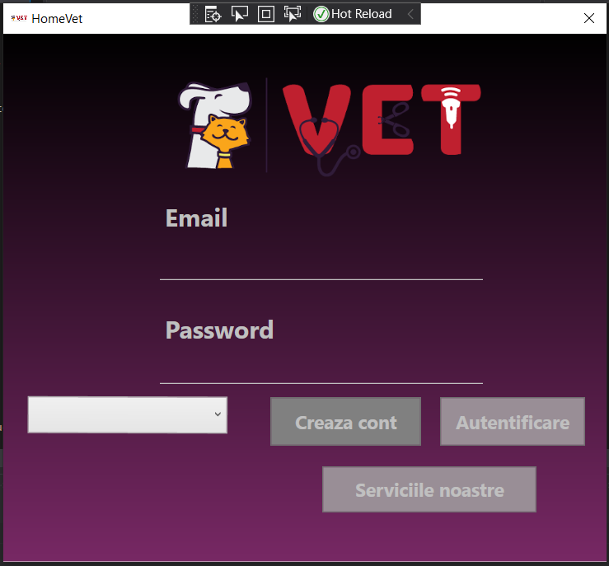**Fereastra principala**

Aici utilizatorii introduc credentialele in functie de tipul selectat din combo box(medic, asistent, user normal). Cele 3 butoane vor crea noi ferestre.

1. 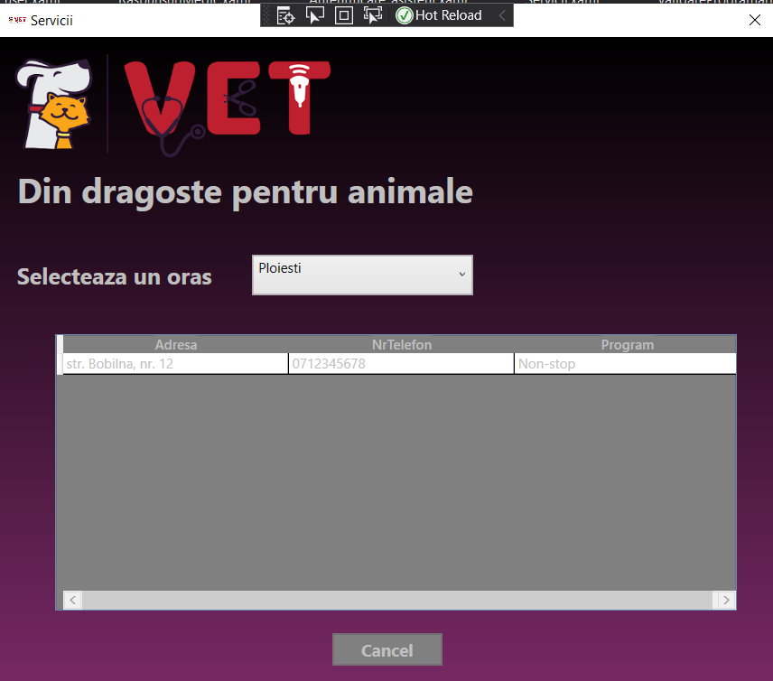**Serviciile noastre**

In aceasta fereastra sunt prezentate orasele in care clinica veterinara HomeVet isi desfasoara activitatea. Dupa selectarea unui oras, vor aparea in datagrid informatii despre acel cabinet precum adresa, numarul de telefon si programul acestuia.